第四章

职务任免

修订记录
日 期 | 修订状态 | 修改内容 | 修改人 | 审核人 | 批准人
10.12.20 | A/0 |  | 郑昕 | 周为 | 杨彦

目的：
规范任免相关制度及办理程序；明确任免审批的流程及权限。

2. 范围：
集团全资或控股公司或由公司进行管理的公司、集团总部，集团副总经理以下、部门副经理以上的管理职务。副经理以下有分公司自行任免，报集团备案。
集团董事会、监事会、董秘除外；党委除外；职委会除外。
分公司董事会人员。

3. 职责：
集团人力资源部负责制定管理规定，并监控执行情况，及时调整流程及相关文件。
集团各分公司人力资源部门负责实施管理规定。

4.定义：
根据职员的个人业绩及能力,由用人部门提出申请,将职员调整到更能发挥自己能力的管理职位，称为任免。任免根据情况分为职务任命、职务免职。

5. 任免需遵循以下原则：
5.1 应根据职员的个人业绩及能力。
5.2 由于任免引起个人薪金、福利待遇等变化，应从任免审批生效后第一个月11日起。
首次担任公司内管理职务，参加相关培训后，薪金才可调整。
5.3 任免时如发生跨单位跨部门调动，按照《调动》章节相关指引操作。
5.4 职务任免的发布文件，由任命的红头文件、简单简历、详细简历组成。
5.5 职务任免中若涉及薪金调整，需另按《薪酬管理》章节相关指引操作。

6.任免的流程：
6.1 公司内任免由本单位人力资源部负责办理有关手续；经集团分管副总审批、集团人力资源部总经理批准，集团总经理审批。
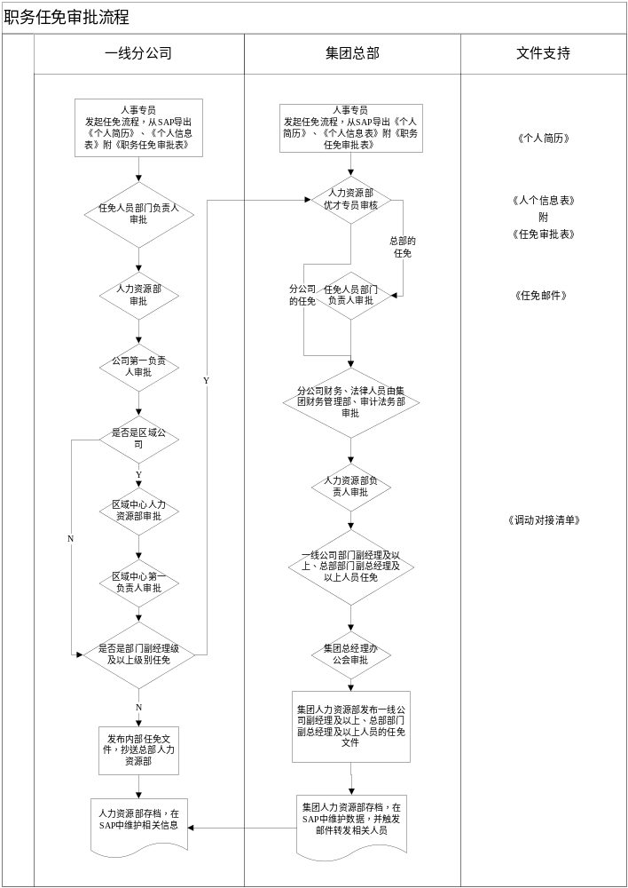

6.2 SAP工作流程：
在完成职员职务任免审批手续后，由集团人力资源部启动SAP系统组织重分配事件完成操作，接收SAP触发邮件，转发职员及双方主管领导、调入调出方人力资源部，及相关人员《职务任免审批表》、《个人简历》、《个人信息表》、《调动对接清单》在当地存档，SAP工作流程参照《调动》流程。
分公司内部任免的，自行维护。

7. 相关文件：
7.1 《职务任免审批表》
7.2 《调动对接清单》

